采 购 需 求

- 技术规格及要求

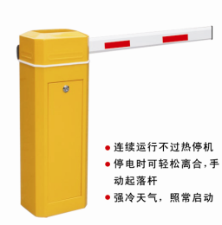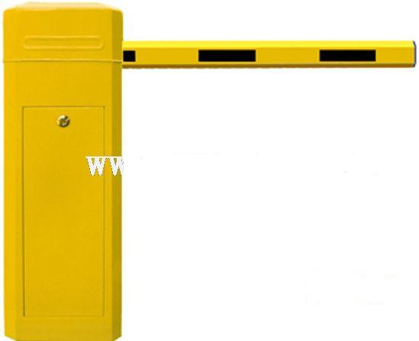
主要技术参数
高度：不小于1050mm 宽度：不小于348mm 厚度： 不小于268mm
材质：不锈钢（烤漆黄色）
颜色： 中黄机箱
电源： AC220V±10% 50Hz
电机功率： 不小于90W
信号：闭路信号
表面处理： 喷塑
起杆时间：不大于6秒
适用场所: 小区、路口、停车场
工作环境适应温度范围： -5℃～+30℃（标准型）
工作环境相应湿度范围： 相对湿度≤90%，且不凝露
压力电波: 遇阻返回
特点以及应用：
1、一体化机芯设计；
2、 专利发光杆；
3、 闸杆加强筋：增加闸杆强度；
4、 行程保护功能：采用数字控制技术，保证闸杆正常运行；
5、 配备标准接口，采用多级平衡弹簧，更换弹簧条数可自动实现闸杆长度变化；
6、 可脱杆保护功能：在消防或意外紧急情况下，可以通过人工推开闸杆，闸机就会立即停止运行，以保护设备不受任何损伤；
7、 开优先功能：在闸机运行过程中，无论是在开闸或关闸状态。只要闸机收到开闸信号，闸机就立即执行开闸动作；
8、 双向自锁功能：电动挡车器在开到位时，外力不能使电动挡车器杆下降，且开闸按钮（或远程的开闸信号）无效；电动挡车器在关到位状态时，外力不能使电动挡车器杆上升，且关闸按钮（或远程的关闸信号）无效；
9、 时间保护功能：当限位开关失效时（线路断或光电开关损坏），通过精确设定的运行时间，可以使闸杆正好运行到终点时停止；
10、安全保护检测接口：可以配置红外、车辆检测器、压力电波等安全保护监测装置实现防砸保护。
A类: 标准型 |  | 数量 | 起杆时间 | 备注
6米带摄像记录、自动起降直杆道闸 |  | 3套 | 不大于6秒
包含：道闸直杆，控制器系统(含进出摄像记录)，电机，传动系统，摇控器二只
质保期 | 不少于一年

二、其他有关要求
1）交货期：合同签订后5个日历天内交货，安装、调试完毕，交给用户方验收使用（交货地点：采购单位指定的交货地点。）
2）付款方式：验收合格后七个工作日内一次性付至合同价的95%，余款满一年后无质量问题一次性无息返还。
3）供应商报价文件中应含有效营业执照、税务登记证、组织机构代码证（复印件一套加盖供应商公章）。
4）被询价供应商制作报价函时，必须标明提供所投产品的品牌、规格、型号、详细的技术参数及书面资料，不得只以“响应”、“符合”等作为其报价货物的技术参数，否则视为实质性不响应，视为无效报价。
三、合同格式
合同书（格式）

采购人（甲方）：
供货人（乙方）：
签订地点：
合同编号：
本项目经批准采用 采购方式，经本项目评审委员会认真评审，决定将采购合同授予乙方，为进一步明确双方的责任，确保合同顺利履行，根据《中华人民共和国合同法》之规定，经甲乙双方充分协商，特订立本合同，以便共同遵守。
第一条 产品的名称、规格、数量和价格
产品名称 | 规格型号 | 单位 | 数量 | 单价 | 小计 | 备注
总合计 | 大写： 小写：
第二条 产品的技术标准（包括质量要求）；按下列第（ ）项执行：
（1）按国家标准执行；（2） 按部颁标准执行；（3）若无以上标准，则应不低于同行业质量标准；（4）有特殊要求的，按甲乙双方在合同中商定的技术条件、样品或补充的技术要求执行；
乙方提供的和交付的货物技术标准应与投标文件规定的技术标准相一致。若技术标准无相应规定，所投货物应符合相应的国际标准或原产地国家有关部门最新颁布的正式标准。
第三条 产品的交货方法、到货地点和交货期限
1、交货方法，按下列第（ ）项执行：
（1）乙方送货上门；（2）乙方代运；（3）甲方自提自运。
2、到货地点：
3、安装期限：
第四条 合同总价款
合同总价款（大小写）：
第五条 付款方式
本合同以人民币付款在 乙方 提供货物，验收合格后，由 甲方 支付相应的货款。货款支付方式： 验收合格后支付合同款的 %（ 元）， 余款（ 元）作为质量保证金， 内支付。
第六条 验收方法
甲、乙双方应严格履行合同有关条款，如果验收过程中发现乙方在没有征得采购单位同意的情况下擅自变更合同标的物，将拒绝通过验收，由此引起的一切后果及损失由乙方承担。
第七条 违约责任
1、乙方不能按时交付使用，应向甲方缴纳违约金。
2、乙方所交产品不符合合同规定的，如果甲方同意利用，应当按质论价；如果甲方不能利用的，应根据产品的具体情况，由乙方负责包换或包修，并承担修理、调换或退货而支付的实际费用,同时，乙方应按规定，对更换件相应延长质量保证期，并赔偿甲方相应的损失。乙方不能修理或者不能调换的，按不能交货处理。
3、甲方违反合同规定拒绝接货的，应当承担由此造成的损失。
4、任何一方未经对方同意而单方面终止合同的，应向对方赔偿相当于本合同总价款 %违约金。
第八条 合同生效
本合同自甲乙双方当事人签字盖章后生效。合同执行期内，甲乙双方均不得随意变更或解除合同。合同如有未尽事宜，须经双方共同协商，作出补充规定，补充规定与本合同具有同等效力，也可按照《中华人民共和国合同法》的规定执行。本合同一式 贰 份，甲方一份，乙方一份。
第九条 双方验收后，投入使用期间，由乙方负责管理、维修及相关服务。
第十条 合同有效期
本合同自 年 月 日至 年 月 日有效
第十一条 其他
本合同如发生纠纷，当事人双方应当及时协商解决，协商不成时，任何一方均可请采购管理机关调解，调解不成，按以下第（ ）项方式处理：（1）根据《中华人民共和国仲裁法》的规定向阜阳市仲裁委员会申请仲裁。（2）向合同签订地有管辖权的人民法院起诉。
第十二条 合同附件及其效力
下列文件作为合同附件，与合同具有同等法律效力，顺序在前的具有优先解释权；
（1）谈判文件；（2）竞谈书；（3）成交通知书… …
第十三条 其他

第十四条 本合同共叁页，壹拾肆条。

采购人（甲方）： 供货人（乙方）：
（公章） （公章）
地址： 地址：
法定代表人： 法定代表人：
委托代理人： 委托代理人：
电话： 电话：
开户银行： 开户银行；
账号： 账号：
年 月 日 年 月 日
四、询价采购供应商报价函
阜阳工业经济学校：
关于本次询价采购项目（项目编号：2017007），我方已经认真阅读了贵单位发布的询价采购函，决定参加报价。
一、报价表：
序号 | 内容 | 品牌型号 | 报价配置 | 单价 | 数量 | 总价
合计（大写）： （小写）：
二、规格响应表：
序号 | 内容 | 询价要求 | 报价配置 | 响应情况 | 备注
三、交货期：
______年____月____日前安装调试完毕，交付采购单位验收。
四、质量保证、技术支持与服务承诺：
五、备注：
1、总报价包括货物、运输、装卸、安装调试、税金等一切费用；
2、我方报价函一式两份，一个正本，一个副本；
3、我方理解最后的成交价不一定是最低报价；
4、我方了解贵单位货物询价文件。
六、有关资质证明及其他材料 (复印件加盖公章)。
七、联系方式：
联系人：_____________ 电话：________ 手机号码：______
地址：_________________________________________________
供应商名称（盖章）

____年____月____日

